Ejercicio 1:

Interesados:

Farmacias, Cacho, Consumidores, clubes cannábicos, productores.

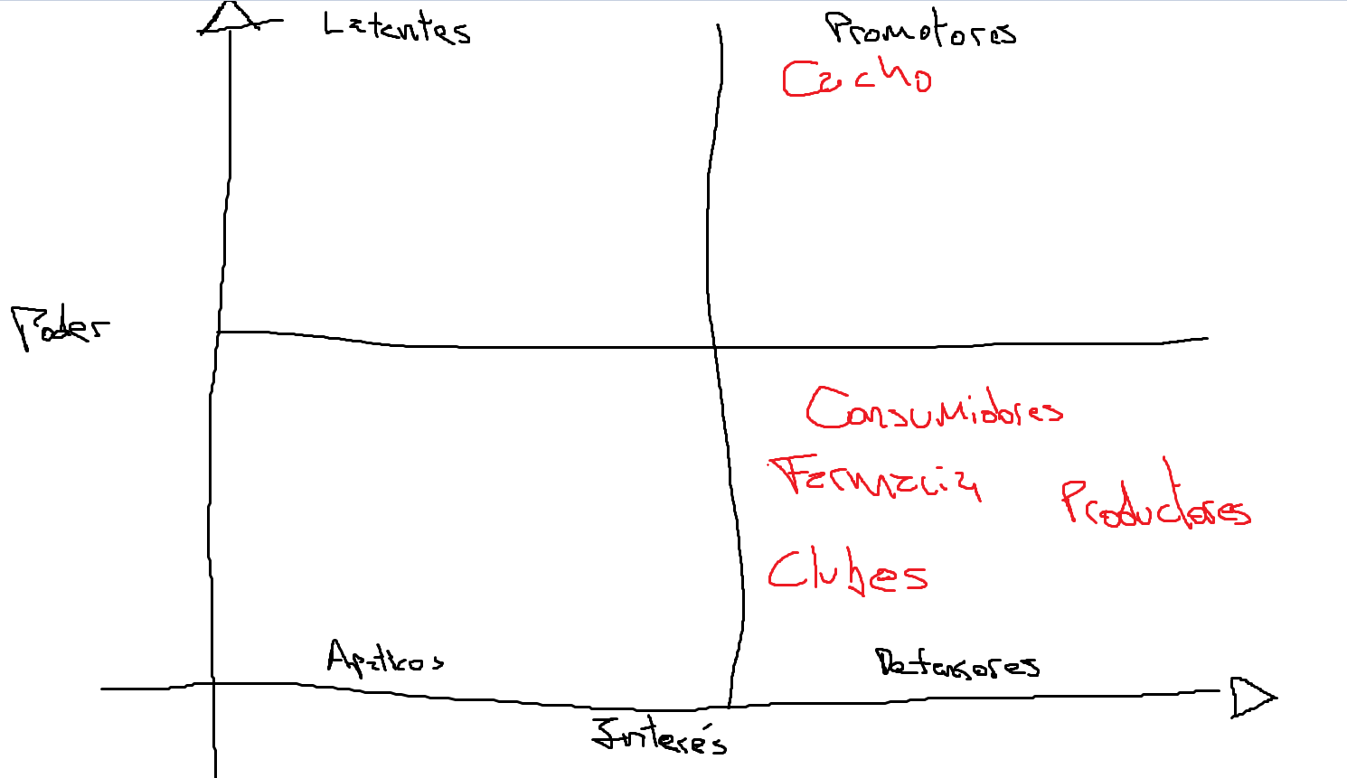

Ejercicio 2:

Parte 1:

Interesados:

Intendencia, empresa encargada del proyecto, empresa constructora, espectadores, artistas, vecinos.

Parte 2:

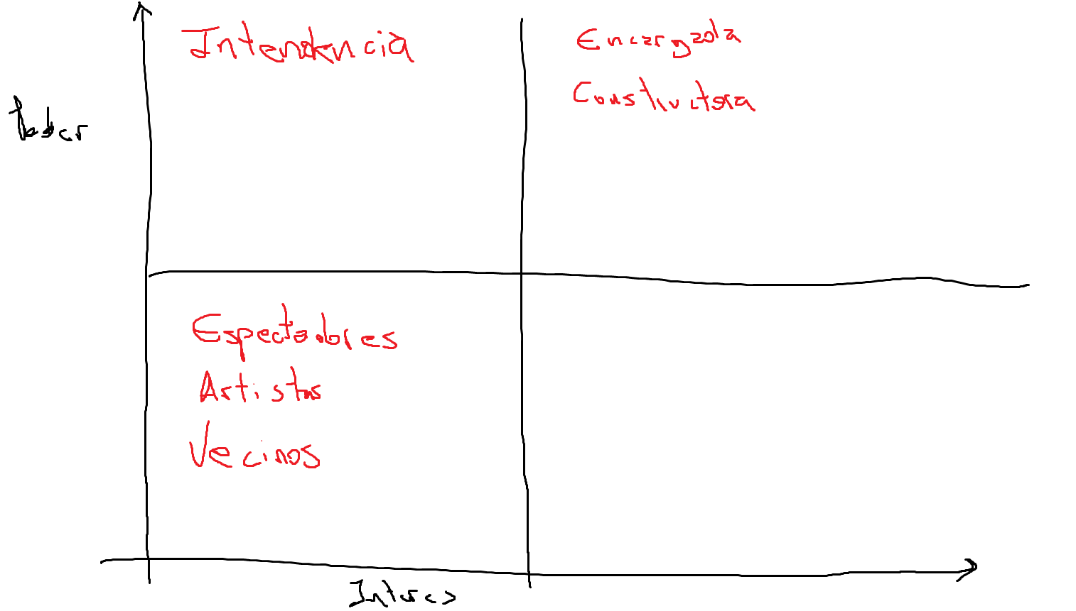

Parte 3: